RIWAYAT HIDUP

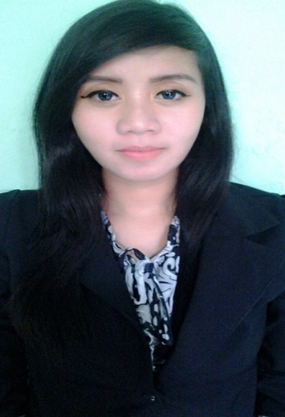
Peneliti bernama Nisa Aulia Nur Zalfa dilahirkan di kota Bandung pada tanggal 15 Juni 1992. Peneliti adalah anak dari pasangan suami istri Asep Sunarya dan Imas Nurinah. Riwayat pendidikan sebagai berikut:
Penulis masuk Taman Kanak-Kanak (TK) di TK Islam Nur Al-Rahman Cimahi pada Tahun 1998 dan lulus pada tahun 1999, setelah lulus TK peneliti melanjutkan ke Sekolah Dasar Negeri Mulyasari Cimahi dan lulus pada tahun 2004, setelah lulus SD peneliti melanjutkan sekolah menengah pertama negeti 10 cimahi dan lulus pada tahun 2007, setelah lulus peneliti melanjutkan ke sekolah menengah atas di SMAN 3 Cimahi dan lulus pada tahun 2010. Pada tahun 2010 penulis diterima menjadi mahasiswi di Program Studi S1 Pendidikan Guru Sekolah Dasar Fakultas Keguruan dan Ilmu Pendidikan Universitas Pasundan Bandung. Pada Tahun 2014 peneliti menyelesaikan skripsi yang berjudul “PENGGUNAAN MODEL PEMBELAJARAN INQUIRY TERBIMBING UNTUK MENINGKATKAN RASA INGIN TAHU SISWA PADA TEMA SELALU BERHEMAT ENERGI (Penelitian Tindakan Kelas Pada Kelas IV Subtema Macam-Macam Sumber Energi di SDN Sirnasari Desa Karangsari Kecamatan Cipongkor Kabupaten Bandung Barat)”.

